**1. Creación de un recurso compartido y uso de ABE**

Objetivo: desplegar una estructura de carpetas compartidas desde el explorador y la consola Administrador del servidor.

Máquinas virtuales utilizadas : AD1, SV1, CL8 01.

* En el equipo SV1, inicie el explorador de Windows .
* Haga clic en el nodo Equipo y luego haga doble clic en la partición F:
* En la banda Inicio , haga clic en el botón Nueva carpeta .
* Llame a esta carpeta Data .
* Repita la operación anterior para crear las carpetas Informática , Ventas y Contabilidad .

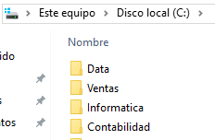

* Inicie la consola Administrador del servidor en SV1 .
* En el panel derecho, haga clic en Servicios de archivos y de almacenamiento .
* Seleccione el nodo Recursos compartidos
* Haga clic con el botón derecho en el panel central y seleccione la opción Nuevo recurso compartido .
* Varios Perfiles para recursos compartidos se encuentran en la lista, seleccione Recurso compartido SMB Rápido y haga clic en Siguiente

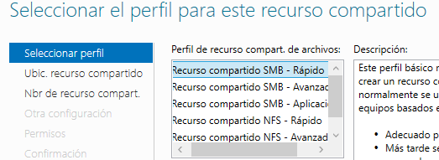

* En el campo Ubicación del recurso compartido , seleccione el botón Escriba una ruta de acceso personalizada y luego haga clic en Examinar .
* Seleccione la carpeta contabilidad y luego haga clic en el botón Seleccionar carpeta
* En el campo Nombre de recurso compartido , verifique que se encuentra el nombre y haga clic en Siguiente

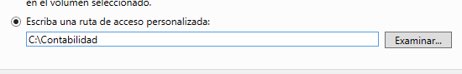

* Haga clic en Crear para iniciar la creación del recurso compartido y luego en Cerrar para detener el asistente

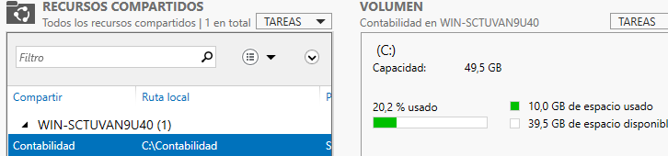

* Empleando la consola Administrador del servidor , comparte de la misma manera las carpetas data , informática y ventas.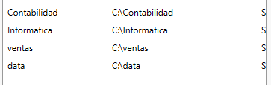
* En SV1, cree en la carpeta contabilidad la subcarpeta nbonnet

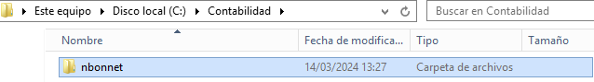

* Haga clic con el botón derecho en nbonnet y luego seleccione Propiedades .
* En la pestaña Seguridad, haga clic en el botón Opciones avanzadas .
* Haga clic en el botón Deshabilitar herencia en la ventana Configuración de seguridad avanzada para nbonnet.
* En la ventana que se muestra, haga clic en Convertir los permisos heredados en permisos explícitos en este objeto .
* Agregue el usuario nbonnet y asigne el permiso Modificar .
* Elimine las entradas Administradores y Usuarios de la lista ACL

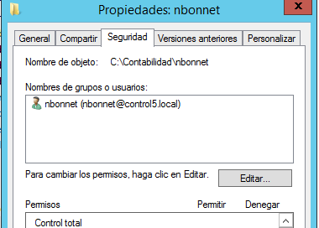

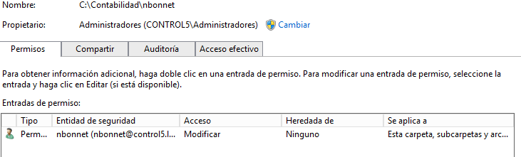

* En la consola Administrador del servidor , haga clic con el botón derecho en el recurso compartido contabilidad y seleccione la opción Propiedades en el menú contextual

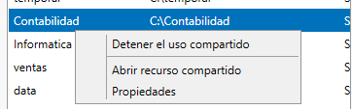

* En la ventana de Propiedades, haga clic en Configuración y marque la opción Habilitar enumeración basada en el acceso.

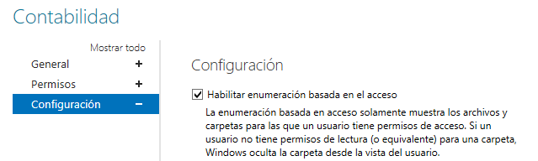

* Haga clic en Agregar.
* Inicie el equipo CL801 y abra una sesión como Alumno 1 .
* Inicie el explorador de Windows y luego, en la barra de navegación, introduzca \\SV1
* Validez pulsando la tecla [Intro].

